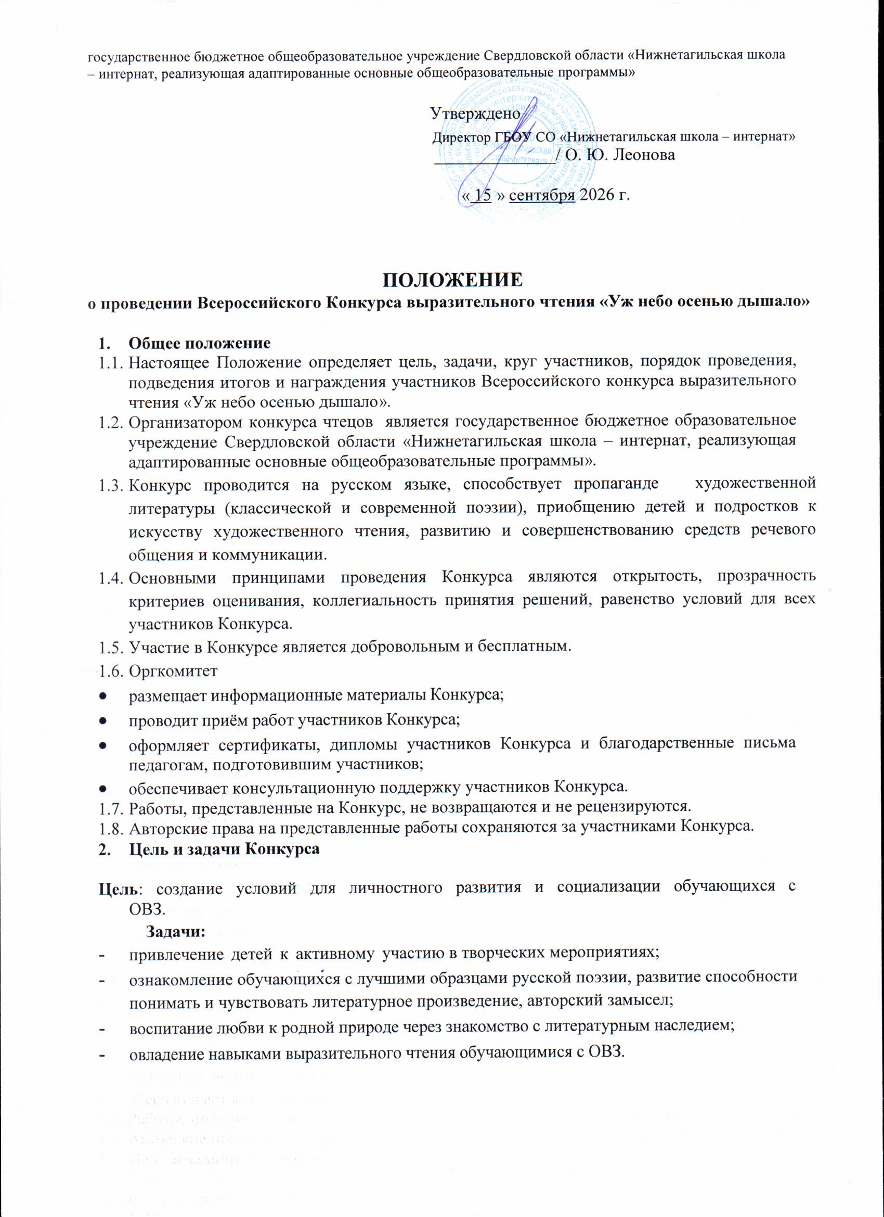

  - Порядок организации и проведения Конкурса

    - В поэтическом Конкурсе могут принять участие обучающиеся 1 – 12 классов со следующими особенностями развития:
    - глухие обучающиеся
    - слабослышащие обучающиеся и обучающиеся после КИ
    - обучающиеся с тяжелыми нарушениями речи
    - обучающиеся с нарушением речи и интеллекта
    - Возрастные категории участников:
    - 1 группа: обучающиеся с 1 - 4 класс;
    - 2 группа: обучающиеся с 5 – 7 класс;
    - 3 группа: обучающиеся с 8 – 12 класс;
    - Максимальное количество участников по каждой возрастной категории 4 человека.
    - Для участия в Конкурсе принимаются поэтические произведения разных авторов, посвященные осенней природе (могут использоваться костюмы и музыкальное сопровождение).
    - Представить работу может сам участник или его представители (родители, законные представители, педагог).
    - От одного участника принимается одна работа.
    - На каждого обучающегося оформляется заявка, в формате Word, согласно прилагаемой форме (Приложени № 1).
    - Участники конкурса должны со 28. 09. 2026 г. по 02. 10. 2026 г. выслать заявку, согласно приложенной форме (Приложение 1) на электронный адрес oligabel23021109@gmail.com с пометкой на Конкурс выразительного чтения «Уж небо осенью дышало».
    - Если Ваша работа принята на конкурс, то в течение 2 дней обязательно придет уведомление, что «ВАША ЗАЯВКА ПРИНЯТА». Если Вам не пришло уведомление, то присланная работа не участвует в конкурсе.
    - В одном электронном письме должно быть не более 1 работы от 1 участника конкурса.
    - Оргкомитет имеет право изменять сроки окончания приема работ, подведения итогов конкурса, рассылки итоговых документов (в случае форс-мажорных обстоятельств).
    - Конкурсные работы на сайте не публикуются. Работы хранятся в оргкомитете образовательной организации ГБОУ СО «Нижнетагильская школа – интернат».
Сроки проведения Конкурса: 28 сентября – 09 октября2026 года:
Прием заявок и конкурсных работ с 28 сентября – 02 октября 2026 года;
Оценивание конкурсных работ с 05 октября - 07 октября 2026 года;
Рассылка наградных документов с 08 октября – 09 октября 2026 года.

  - Требования к видео для Конкурса

    - Длительность видеоролика не должна превышать 5 минут.
    - Видео должно быть горизонтальным. Вертикальные видео не принимаются.
    - Видео конкурсной работы размещается в облачном хранилище, прямая ссылка для скачивания видеоролика указывается в заявке. Не забудьте открыть доступ к файлу.
    - Видеозапись должна содержать исполнение конкурсантом одного стихотворного произведения или фрагмента произведения. В начале выступления Конкурсант называет фамилию, имя, а также автора и название произведения.

  - Подведение итогов

    - Для оценивания конкурсных работ и определения победителей конкурса Организатором создается комиссия:
Кузьмина Светлана Николаевна – зам. директора по УР,
Зубрилова Татьяна Яковлевна – учитель-дефектолог,
Никулина Галина Анатольевна – учитель индивидуальных занятий по ФП и РС,
Толченова Ксения Николаевна – учитель-логопед,
Латыпова Елена Юрьевна – учитель-логопед.
    - Члены конкурсных комиссий оценивают конкурсные материалы и выступления Конкурсантов в соответствии с критериями (Приложение № 2-4).
    - Результатом работы членов конкурсных комиссий являются заполненные и подписанные оценочные протоколы.
    - Члены Конкурсной комиссии проверяют работы участников Конкурса в соответствии со сроками и критериями, установленными данным Положением.
    - Члены Конкурсной комиссии определяют победителей.
    - Дипломы и сертификаты, а также благодарственные письма отправляются педагогам и конкурсантам на указанный в заявке адрес электронной почты.

По вопросам участия в Конкурсе можно обратиться к учителю индивидуальных занятий по ФП и РС - Ландышевой Лидии Николаевне по телефону или в мессенджере МАХ: 8922-217-99-89
Приложение 1 к Положению о проведении Всероссийского
поэтического Конкурса выразительного чтения
«Уж небо осенью дышало»

ЗАЯВКА
на участие во Всероссийском конкурсе выразительного чтения «Уж небо осенью дышало»

№ | Наименование | Описание
1. | ФИ участника
2. | Возраст, класс участника
3. | Особенности обучающегося:  - - глухие обучающиеся;  - слабослышащие обучающиеся;  - обучающиеся с тяжелыми нарушениями речи;  - обучающиеся с нарушением речи и интеллекта
4. | Наименование образовательной организации
5. | Название  работы и автор
6. | Ссылка на видео выступления
7. | ФИО педагога, подготовившего участника конкурса
8. | Контактные данные для рассылки наградных документов – адрес электронной почты, телефон. (Обязательно)

Приложение 2
к положению о проведении Всероссийского
поэтического Конкурса выразительного чтения
«Уж небо осенью дышало»

КРИТЕРИИ
Оценивания Конкурсантов с тяжелыми нарушениями речи и обучающихся с нарушением речи и нарушением интеллектуального развития

Критерии | Количество баллов
Внятность | 1- недостаточно внятная  3-ближе к достаточно внятной  4-достаточно внятная  8-внятная
Интонационная выразительность речи | 1-слабо выраженная  3-достаточно выраженная  5-естественная  7-эмоционально выразительная
Знание текста | 1-более 3 ошибок  3- 1-2 ошибки  5-без ошибок
Артистизм и эмоциональность исполнения | 1- без эмоционально  3-слабо выраженные эмоции  5-адекватные эмоции
Использование костюмов, атрибутов, мультимедийного сопровождения | Дополнительный балл

Приложение 3
к положению о проведении Всероссийского
поэтического Конкурса выразительного чтения
«Уж небо осенью дышало»

КРИТЕРИИ
оценивания слабослышащих и обучающихся после КИ Конкурсантов

 | Критерии | Количество баллов
Интонационная выразительность | Внятность | 1-недостаточно внятная  3-ближе к достаточно внятной  4-достаточно внятная  8-внятная
 | Интонация | 0-монотонная  1-слабо выраженная  3-достаточно выраженная  5-естественная  7-эмоционально выразительная
 | Темп | 0-замедленный  2- близкий к норме  4-нормальный
 | Слитность | 1-по словам  3-слитрое произношение
 | Словесное ударение | 0-частые ошибки  2-единичные ошибки  4-без ошибок
 | Орфоэпия | 0-не владеет  2-единичные ошибки  4-владеет
Исполнительское мастерство | Артистизм, эмоциональность и креативность исполнения | 0-безэмоционально  1-слабо выраженные эмоции  2-адекватные эмоции
 | Использует выразительные средства (мимики, жестов, поз, движений) | 1-использование единичное  2-использует
 | Использование декораций, костюмов, мультимедийное сопровождение | Дополнительный балл
 | Ошибки при воспроизведении речевого материала | Снимается 1 балл

Приложение 4
к положению о проведении Всероссийского
поэтического Конкурса выразительного чтения
«Уж небо осенью дышало»

КРИТЕРИИ
оценивания глухих Конкурсантов

 | Критерии | Количество баллов
Интонационная выразительность | Внятность | 0-невнятная  1-маловнятная  4-недостаточно внятная  6-ближе к достаточно внятной  8-достаточно внятная  10-внятная
 | Интонация | 0-монотонная  1-слабо выраженная  2-достаточно выраженная  3-естественная
 | Темп | 0-замедленный  1- близкий к норме  2-нормальный
 | Слитность | 0-по слогам  1-по словам  2-слитрое произношение
 | Словесное ударение | 0-частые ошибки  1-единичные ошибки  2-без ошибок
 | Орфоэпия | 0-не владеет  1-единичные ошибки  42-владеет
Исполнительское мастерство | Артистизм, эмоциональность и креативность исполнения | 0-безэмоционально  1-слабо выраженные эмоции  2-адекватные эмоции
 | Использует выразительные средства (мимики, жестов, поз, движений) | 1-использование единичное  2-использует
 | Использование декораций, костюмов, мультимедийное сопровождение | Дополнительный балл
 | Ошибки при воспроизведении речевого материала | Снимается 1 балл

